ĐẠI HỌC QUỐC GIA THÀNH PHỐ HỒ CHÍ MINH

ĐẠI HỌC CÔNG NGHỆ THÔNG TIN

KHOA HỆ THỐNG THÔNG TIN

-o0o-



**BÁO CÁO**

Môn học:

**PHÂN TÍCH THIẾT KẾ HƯỚNG ĐỐI TƯỢNG VỚI UML**

Đề tài :

**XÂY DỰNG PHẦN MỀM QUẢN LÝ**

**TRUNG TÂM NGOẠI NGỮ**

**Giảng viên HDTH**: Dương Phi Long

**Giảng viên lý thuyết** : Cao Thị Nhạn

**Sinh viên thực hiện:**

Dương Thị Kim Thoa - 16521187

Ngô Thị Linh - 16520666

Đào Văn Đức - 16520228

TP. Hồ Chí Minh, ngày... tháng ... năm 201

**LỜI CẢM ƠN**

Nhóm tác gain xin gởi lời cảm ơn chân thành đến tập thể quý Thầy Cô Trường Đại học Công nghệ thông tin – Đại học Quốc gia TP.HCM và quý Thầy Cô khoa Hệ thống thông tin đã giúp cho nhóm tác giả có những kiến thức cơ bản làm nền tảng để thực hiện đề tài này.

Đặc biệt, nhóm tác giả xin gửi lời cảm sâu sắc nhất tới thầy Dương Phi Long (Giảng viên hướng dẫn thực hành môn Phân tích thiết kế HTTT) và cô Cao Thị Nhạn (Giảng viên lý thuyết môn Phân tích thiết kế HTTT). Thầy Cô đã trực tiếp hướng dẫn tận tình, sửa chữa và đóng góp nhiều ý kiến giúp nhóm tác giả hoàn thành tốt báo cáo môn học của mình.

Trong thời gian một học kỳ thực hiện đề tài, nhóm tác giả đã vận dụng những kiến thức nền tảng đã tích lũy đồng thời kết hợp với việc học hỏi và nghiên cứu những kiến thức mới. Từ đó, nhóm tác giả vận dụng tối đa những gì đã thu thập được để hoàn thành một báo cáo đồ án tốt nhất. Tuy nhiên, trong quá trình thực hiện, nhóm tác giả không tránh khỏi những thiếu sót. Chính vì vậy, nhóm tác giả rất mong nhận được những sự góp ý từ phía các Thầy Cô nhằm hoàn thiện những kiến thức mà nhóm tác giả đã học tập và là hành trang để nhóm tác giả thực hiện tiếp các đề tài khác trong tương lai. Xin chân thành cảm ơn các quý Thầy Cô!

MỤC LỤC

PHÁT BIỂU BÀI TOÁN 4

CHƯƠNG 1: TỔNG QUAN VỀ ĐỀ TÀI 4

1.1. Mục tiêu 5

1.2. Phạm vi 5

1.3. Công cụ sử dụng 5

1.4. Tài liêu tham khảo 5

1.5. Tính khả dụng 5

1.6. Tính ổn định 5

1.7. Hiệu suất 6

1.8. Tính bảo mật 6

1.9. Ràng buộc thiết kế 6

CHƯƠNG 2: XÁC ĐỊNH VÀ PHÂN TÍCH YÊU CẦU 7

2.1 Sơ đồ tổ chức của trung tâm ngoại ngữ Giảng Mai 7

2.2 Các quy trình nghiệp vụ của trung tâm. 7

**2.2.1 Hoạt động của phòng ban quản lý** 7

**2.2.2 Hoạt động của phòng ban ghi danh** 8

2.3. Yêu cầu chức năng 9

**2.3.1. Yêu cầu về lưu trữ** 9

**2.3.2. Yêu cầu về tính năng** 10

2.4. Yêu cầu phi chức năng 10

CHƯƠNG 3: THIẾT KẾ HỆ THỐNG 11

3.1. Sơ đồ use-case 11

3.2. Danh sách các tác nhân của hệ thống 13

3.3. Danh sách các use - case của mô hình 13

3.4. Đặc tả use-case 14

**3.4.1 Use-case quản lý học viên** 14

**3.4.2 Use-case quản lý xếp lớp** 14

**3.4.3 Use-case quản lý khóa học** 14

**3.4.4 Use-case quản lý lớp học** 14

**3.4.5 Use-case quản lý nhân viên** 14

**3.4.6 Use-case quản lý thống kê** 14

3.5 Sơ đồ trình tự (sequence diagram) và sơ đồ lớp (class diagram) 14

**3.5.1 Đăng nhập** 14

**3.5.2 Quản lý học viên** 14

**3.5.3 Quản lý xếp lớp** 16

**3.5.4 Quản lý khóa học** 17

**3.5.5 Quản lý lớp học** 20

**3.5.6 Quản lý nhân viên** 22

**3.5.7 Quản lý thống kê** 24

3.6 Sơ đồ trạng thái (State Machine Diagram) 25

**3.6.1 Học viên** 25

**3.6.2 Nhân viên** 26

**3.6.3 Khóa học** 27

**3.6.4 Lớp học** 28

CHƯƠNG 4: THIẾT KẾ DỮ LIỆU 29

CHƯƠNG 5: THIẾT KẾ GIAO DIỆN 29

CHƯƠNG 6: KẾT LUẬN 29

# **PHÁT BIỂU BÀI TOÁN**

Hiện nay, tiếng anh đã trở thành ngôn ngữ toàn cầu, đây là ngôn ngữ chính thức của hơn 53 quốc gia và vùng lãnh thổ, là ngôn ngữ chính thức của EU và là ngôn ngữ thứ 2 được nhiều nước sử dụng. Còn đối với Việt Nam, một nước đang đứng trước thời đại phát triển, mở rộng ra với cánh cửa toàn cầu hoá, bạn có thấy tầm quan trọng trong việc học tiếng Anh. Với các bạn học sinh, sinh viên, những thế hệ tương lai của đất nước, việc học tiếng Anh lại càng trở nên cần thiết hơn bao giờ hết. Và việc nhiều trường đại học hiện nay yêu cầu chứng chỉ ngoại ngữ nhất định để ra trường, cùng với việc hiện nay có khối lớn tài liệu và rất nhiều những phương pháp học khác nhau đang lưu hành trên mạng khiến cho người học chọn nhầm phương pháp dẫn đến việc học không hiệu quả. Cho nên, nhu cầu tìm kiếm và đăng ký khóa học tại trung tâm ngoại ngữ để có được lộ trình và phương pháp học đúng đắn ngày càng nhiều.

Năm được xu thế đó Trung tâm ngoại ngữ Giảng Mai ra đời với phương pháp và lộ trình rõ ràng để giúp học viên trong quá trình học ngoại ngữ. Tuy nhiên để cạnh tranh với các trung tâm khác trong thị trường lớn này ngoài có phương pháp hiệu quả, lộ trình đúng đắn còn cần phải quản lý hiệu quả hoạt động của trung tâm, nắm bắt được xu thế mà mở các khóa học, lớp học, thời gian học phù hợp. Từ đó nhu cầu tạo ra một phần mềm mà có thể giúp quản lý trung tâm hiệu quả hơn như việc thêm vào lưu các thông khóa học, học viên. Các thông tin được sao lưu để dễ dàng tìm kiếm thông tin cho việc làm báo cáo, thống kê và kiểm tra độ chính xác của các thông số từ báo cáo.

**CHƯƠNG 1: TỔNG QUAN VỀ ĐỀ TÀI**

## **1.1. Mục tiêu**

Mục tiêu của tài liệu này là để định nghĩa các yêu cầu của hệ thống quản lý trung tâm ngoại ngữ Giảng Mai. Với mục tiêu nâng cao tính hiệu quả và chuyên nghiệp trong quá trình quản lý, chăm sóc và hỗ trợ học viên của trung tâm.

## **1.2. Phạm vi**

Đặt tả bổ sung áp dụng cho hệ thống quản lý trung tâm ngoại ngữ Giảng Mai và được ứng dụng vào việc quản lý thông tin học viên, nhân viên, khóa học, lớp học, cho phép thống kê số lượng lơp học theo giờ vào học, theo khóa học của từng tháng, cho phép tính và xuất báo cáo doanh thu của trung tâm theo tháng.

## **1.3. Công cụ sử dụng**

* Netbeans 8.2
* Microsoft SQL Server 2012
* Visual Paradigm

## **1.4. Tài liêu tham khảo**

* http://home.vinhuni.edu.vn/cuongvcc/wp-content/uploads/sites/109/2017/10/Tran-Dinh-Que-Giao-trinh-phan-tich-he-thong-thong-tin.pdf
* http://4study.net/research/docs/Phan%20Tich%20Thiet%20Ke%20Huong%20Doi%20Tuong%20UML%20-%20PGS.TS%20Dang%20Van%20Duc.pdf
* https://users.soict.hust.edu.vn/trungtt/uploads/slides/OOP_Bai13(vi).pdf
* http://fit.hnue.edu.vn/~kienltt/PTTKHT-UML/TaiLieuThamKHao/%5B6%5D%20PhamNguyenCuong-GiaoTrinhPTTKCauTruc.pdf

## **1.5. Tính khả dụng**

* Giao diện người dùng tương thích với window 7/8/10

## **1.6. Tính ổn định**

* Hệ thống phần mền cho phép hoạt động liên tục 24h/ngày và 7 ngày/tuần, vấn đề sự cố của hệ thống được hạn chế tối đa (trừ trường hợp cúp điện).

## **1.7. Hiệu suất**

* Hệ thống cho phép thao tác và xuất kết quả nhanh chống. Truy vẫn cơ sở dữ liệu và hiển thị không quá 3 giây.
* Đảm bảo tính toán chính sát và nhanh chống.

## **1.8. Tính bảo mật**

* Đảm bảo phân quyền truy cập đối với từng đối tượng nhân viên.

## **1.9. Ràng buộc thiết kế**

* Hệ thống cung cấp giao diện dựa trên hệ điều hành Windows.

# **CHƯƠNG 2: XÁC ĐỊNH VÀ PHÂN TÍCH YÊU CẦU**

**2.1 Sơ đồ tổ chức của trung tâm ngoại ngữ Giảng Mai**

**2.2 Các quy trình nghiệp vụ của trung tâm.**

### **2.2.1 Hoạt động của phòng ban quản lý**

* **Quản lý khóa học:**
* Phần mềm hiển thị các thông tin khóa học bao gồm mã khóa học, tên khóa học, thời gian kéo dài, học phí.
* Nhân viên cho phép học viên đóng lệ phí khóa học theo 2 hình thức sau: đóng trọn gói cho toàn khóa hoặc đóng theo từng tháng của khóa học.
* Nhân viên quản trị có thể cập nhật thông tin khóa học, thêm khóa học mới, xóa khóa học, tìm kiếm khóa học.
* Phần mềm cho phép hiển thị thông tin lớp học theo từng khóa học.
* Cho phép nhân viên tìm kiếm thông tin khóa học theo mã khóa học, tên khóa học.
* Khi cập nhật thông tin khóa học người quản trị có thể sử dụng chức năng tra cứu thông tin khóa học.
* **Quản lý học viên:**
* Phần mềm hiển thị các thông tin học viên bao gồm bao gồm mã học viên, tên học viên, địa chỉ, số điện thoại, ngày sinh, mã lớp học, học phí đã đóng.
* Cho phép nhân viên tìm kiếm thông tin học viên theo mã học viên, tên học viên.
* Khi cập nhật thông tin học viên, nhân viên có thể tra cứu thông tin học viên.
* **Quản lý nhân viên:**
* Phần mềm hiển thị các thông tin nhân viên bao gồm mã nhân viên, tên nhân viên, chứng minh nhân dân, chức vụ, số điện thoại, hệ số lương, thời gian vào làm.
* Nhân viên nhân sự có thể cập nhật thông tin nhân viên, thêm nhân viên.
* Cho phép nhân viên tìm kiếm thông tin nhân viên theo mã nhân viên, tên nhân viên.

### **2.2.2 Hoạt động của phòng ban ghi danh**

* **Quản lý quy trình xếp lớp (đăng ký khóa học):**
  + Học viên có thể tìm hiểu thông tin của trung tâm thông website của trung tâm. Học viên có thể chọn đăng ký bất kỳ khóa nào mà học viên muốn bằng cách ghi danh trực tiếp.
* Tại quầy ghi danh, Nếu:
* *Học viên chưa từng học ở trung tâm*, học viên cung cấp thông tin cá nhân cho nhân viên. Nhân viên chọn thêm học viên và lưu lại thông tin học viên.
  + Học viên cung cấp tên khóa học muốn học. Nhân viên nhập vào mã khóa học tương ứng, sau đó phần mềm hiển thị thông tin các lớp học của khóa học (ràng buộc: chỉ hiển thị các lớp mà sỉ số chưa đầy).
  + Học viên chọn lớp phù hợp và nhân viên yêu cầu học viên đóng học phí. Sau khi học viên hoàn thành học phí, nhân viên cập nhật lại thông tin sỉ số lớp học, học phí và trạng thái của học viên.
  + *Học viên đã học khóa học trước của trung tâm*, học viên cung cấp mã học viên hoặc tên học viên. Phần mềm hiển thị thông tin học viên. Nhân viên kiểm tra điểm bài kiểm tra cuối khóa của học viên có đạt yêu cầu hay không?
* Nếu đạt, nhân viên nhập mã khóa học của lớp học tiếp theo, sau đó màn hình phần mềm hiển thị thông tin các lớp học của khóa học (ràng buộc: chỉ hiển thị các lớp mà sỉ số chưa đầy).

Học viên chọn lớp phù hợp và nhân viên yêu cầu học viên đóng học phí. Sau khi học viên hoàn thành học phí, nhân viên cập nhật lại thông tin sỉ số lớp học, học phí và trạng thái của học viên.

* Nếu không đạt, nhân viên yêu cầu học viên học lại lớp đã học, nếu học viên đồng ý, nhân viên nhập mã khóa học, Học viên chọn lớp phù hợp và nhân viên yêu cầu học viên đóng học phí. Sau khi học viên hoàn thành học phí, nhân viên cập nhật lại thông tin sỉ số lớp học, học phí và trạng thái của học viên.
* **Quản lý báo cáo, thống kê:**
* Xuất báo cáo dựa theo thống kê.
* Nhân viên chọn thống kê về số lượng lớp học hay thống kê chi phí, sau đó nhập tháng cần thống kê và chọn Thống kê.
* Đối với thống kê số lượng lớp học phần mềm hiển thị tên các khóa học, giờ vào học và số lượng lớp học tương ứng.
* Đối với thống kê chi phí phần mềm hiển thị thông tin học viên bao gồm học phí, thông tin nhân viên bao gồm lương và các thông số tổng doanh thu (từ học phí), tổng chi lương (tổng lương nhân viên).

## **2.3. Yêu cầu chức năng**

### **2.3.1. Yêu cầu về lưu trữ**

* Tính năng lưu trữ là một trong những tính năng quan trọng nhất của hệ thống, để đảm bảo cho các tính năng quản lý còn lại. Hệ thống cần lưu trữ những thông tin sau:
* Thông tin học viên : mã học viên, tên học viên, địa chỉ, số điện thoại, ngày sinh, mã lớp học, học phí đã đóng.
* Thông tin khóa học : mã khóa học, tên khóa học, thời gian kéo dài, học phí.
* Thông tin lớp học : mã lớp học, tên lớp học, giờ vào học, sỉ số, số phòng, số buổi, ngày khai giảng, địa điểm, mã khóa học, mã nhân viên.
* Thông tin nhân viên: mã nhân viên, tên nhân viên, chứng minh nhân dân, chức vụ, số điện thoại, hệ số lương, thời gian vào làm.
* Thông tin kho giáo trình: mã giáo trình, tên giáo trình, số lượng, giá nhập, giá bán.
* Thông tin bài kiểm tra: mã bài kiểm tra, tên bài kiểm tra, điểm đạt.
* Thông tin phí cơ sở vật chất: mã phí, tên phí, giá.

### **2.3.2. Yêu cầu về tính năng**

* Ngoài chức năng lưu trữ hệ thống còn phải đáp ứng được những yêu cầu sau:
* Chức năng tìm kiếm: hệ thống phải luôn đáp ứng các yêu cầu tìm kiếm từ người dùng: thông tin học viên, thông tin khóa học, thông tin lớp học, thông tin nhân viên.
* Chức năng cập nhật: hệ thống phải đảm bảo chức năng cập nhật thuận tiện cho chỉnh sửa các thay đổi hoặc vi phạm các lỗi sai do sơ xuất của người dùng.
* Chức năng thống kê, báo cáo: hệ thống đảm bảo chức năng thống kê

## **2.4. Yêu cầu phi chức năng**

* Yêu cầu về giao diện: sử dụng đa ngôn ngữ. Giao diện quản lý gần gũi, đơn giản. Giao diện dùng cho khách hàng thân thiện, sinh động, tương tác cao.
* Yêu cầu chất lượng:
* Tính tiến hóa:
* Dễ dàng trong lúc nâng cấp.
* Tính tiện dụng:
* Hệ thống có giao diện trực quan, thân thiện và dễ sử dụng.
* Các đặc tả và hướng dẫn sử dụng rõ ràng.
* Tính hiệu quả:
* Trang web thể hiện tốt lịch chiếu của các rạp phim.
* Trang web hoạt động ổn định và đáng tin cậy.
* Tính tương thích:
* Hoạt động tốt với tất cả trình duyệt web phổ biến hiện nay (Internet Explorer, FireFox, Chrome, Safari...).

# **CHƯƠNG 3: THIẾT KẾ HỆ THỐNG**

## **3.1. Sơ đồ use-case**

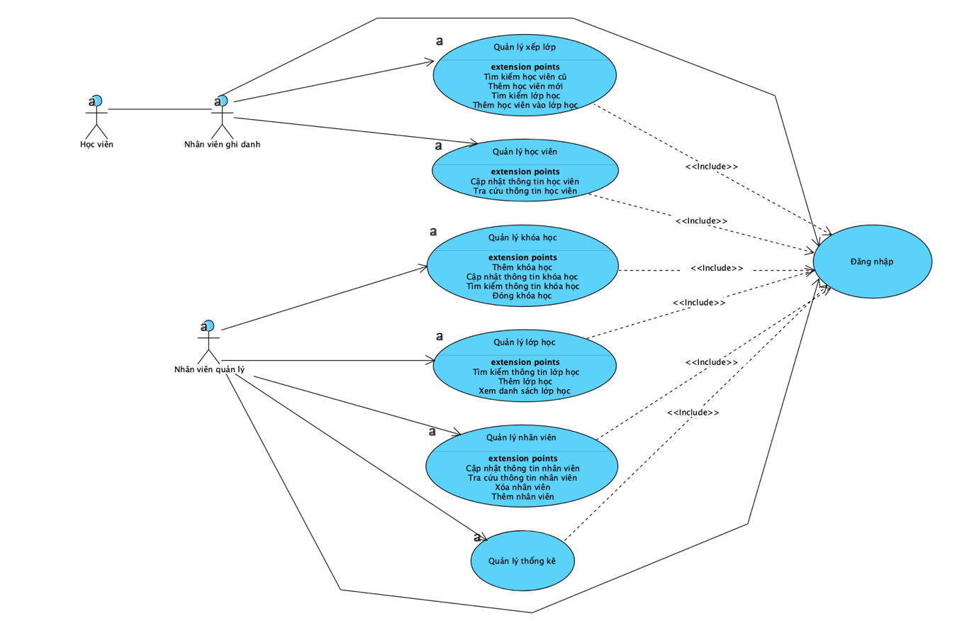

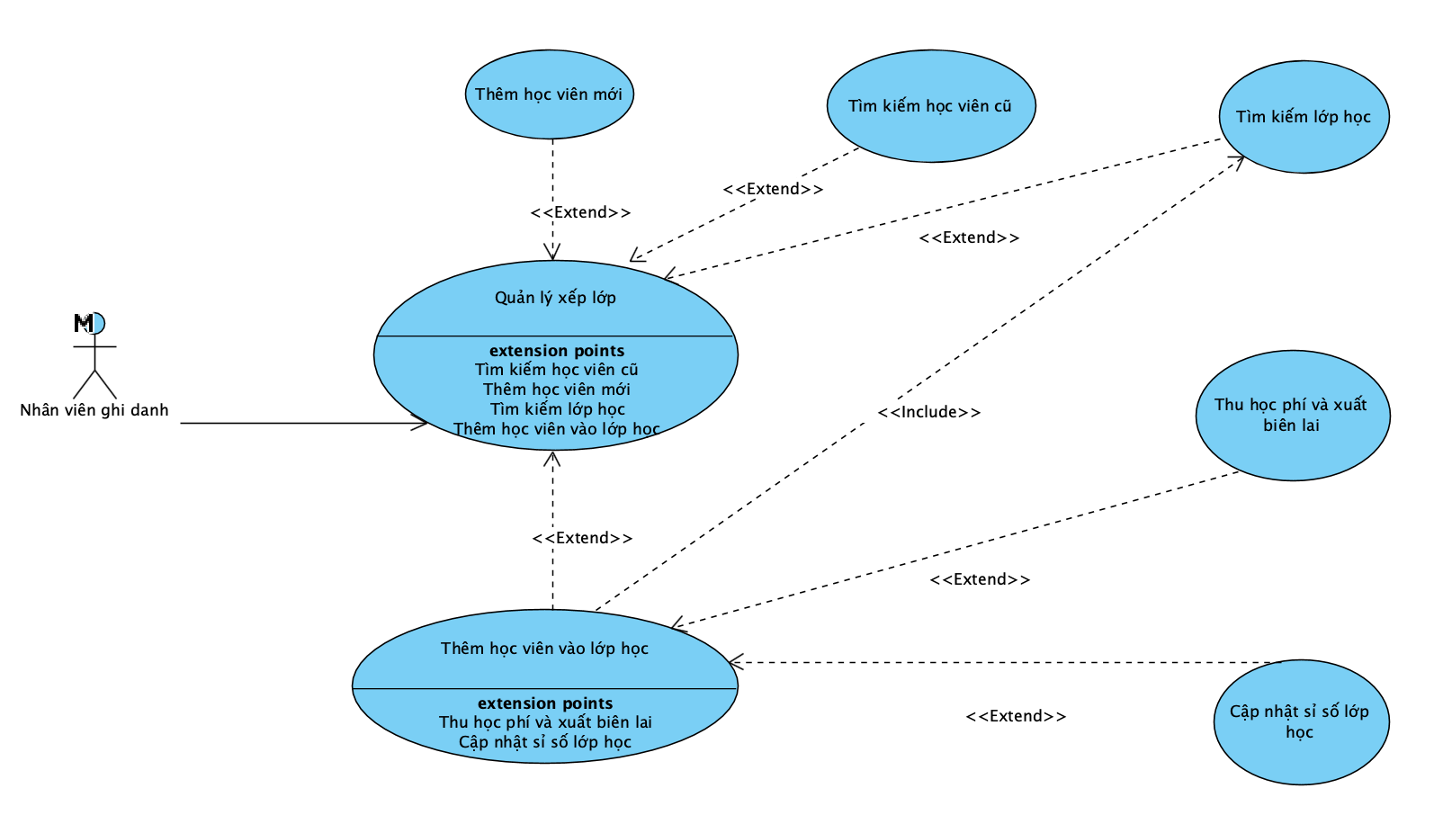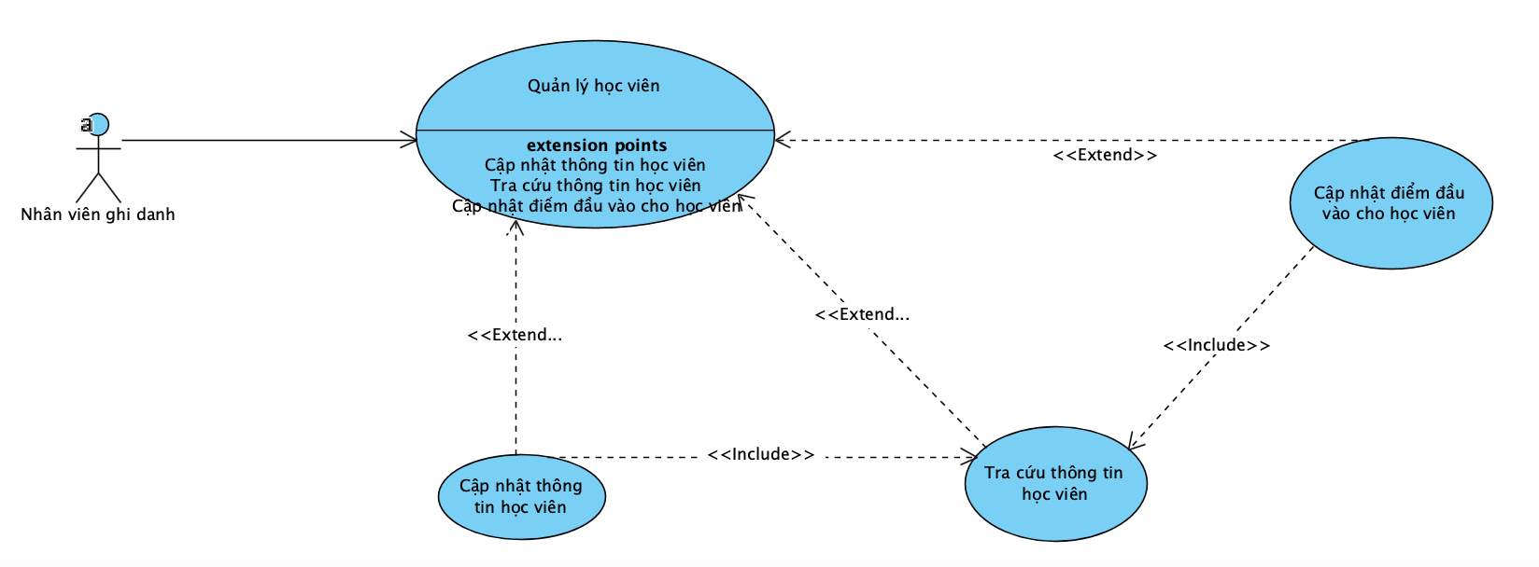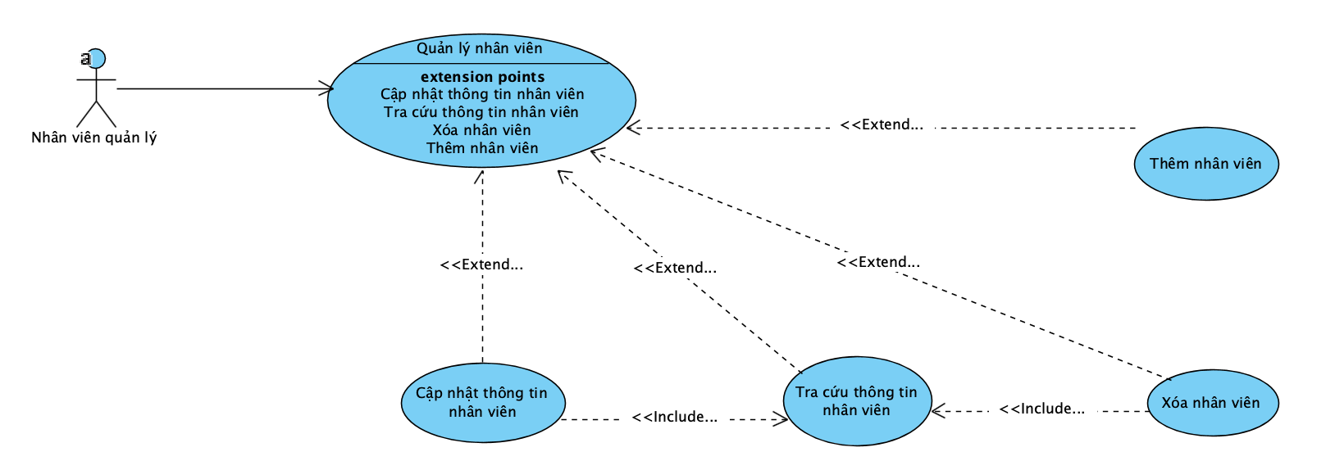

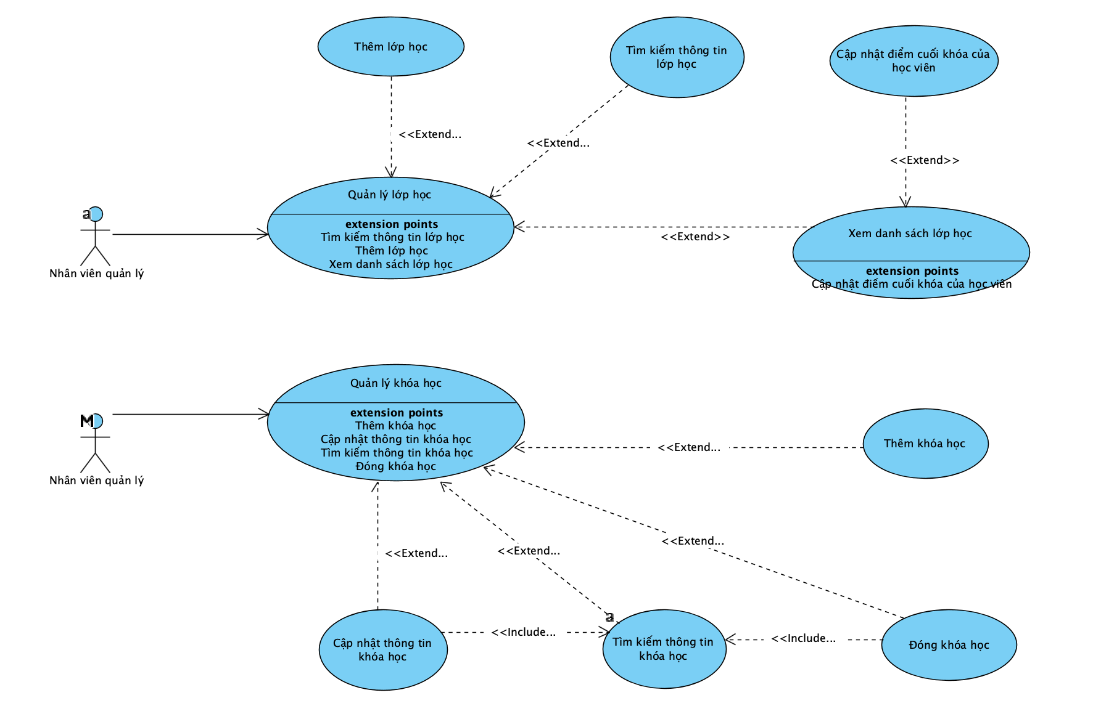

## **3.2. Danh sách các tác nhân của hệ thống**

|  |  |  |
| --- | --- | --- |
| STT | Tác nhân của hệ thống | Ý nghĩa |
| 1 | Nhân viên quản lý | Nhân viên thuộc phòng ban quản lý |
| 2 | Nhân viên ghi danh | Nhân viên thuộc phòng ban ghi danh |

*Bảng 3.2 : Bảng danh sách các tác nhân của hệ thống.*

## **3.3. Danh sách các use - case của mô hình**

|  |  |  |
| --- | --- | --- |
| STT | Use-case | Ý nghĩa |
| 1 | Quản lý học viên | Quản lý thông tin học viên |
| 2 | Quản lý khóa học | Quản lý thông tin khóa học |
| 3 | Quản lý lớp học | Quản lý thông tin lớp học |
| 4 | Quản lý nhân viên | Quản lý thông tin nhân viên |
| 5 | Quản lý xếp lớp | Quản lý quy trình ghi danh của học viên |
| 6 | Quản lý báo cáo, thống kê | Quản lý việc xuất báo cáo, thống kê số lượng lớp học theo giờ vào học, khóa học. |

*Bảng 3.3 : Bảng danh sách các use-case của hệ thống.*

## **3.4. Đặc tả use-case**

**3.4.1 Use-case quản lý học viên**

**3.4.2 Use-case quản lý xếp lớp**

**3.4.3 Use-case quản lý khóa học**

**3.4.4 Use-case quản lý lớp học**

**3.4.5 Use-case quản lý nhân viên**

**3.4.6 Use-case quản lý thống kê**

**3.5 Sơ đồ trình tự (sequence diagram) và sơ đồ lớp (class diagram)**

### **3.5.1 Đăng nhập**

* **Sequence Diagram**

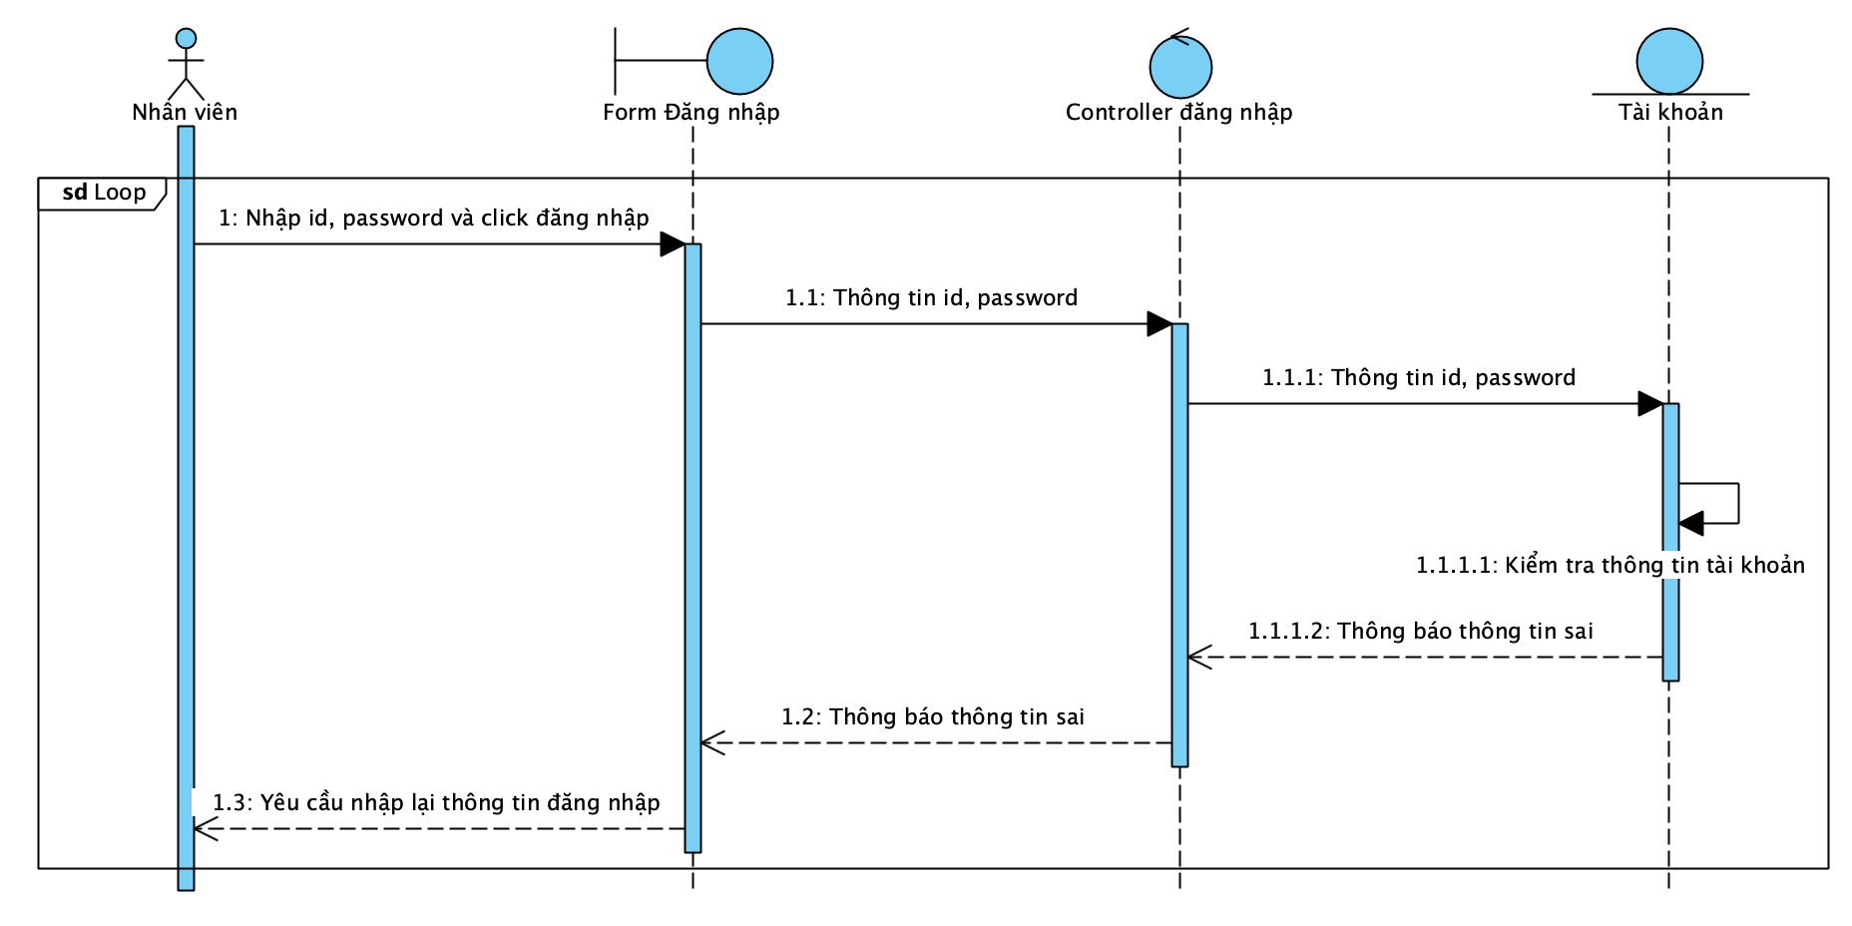

* **Class Diagram**

### **3.5.2 Quản lý học viên**

* **Tìm kiếm học viên**
* **Sequence Diagram**

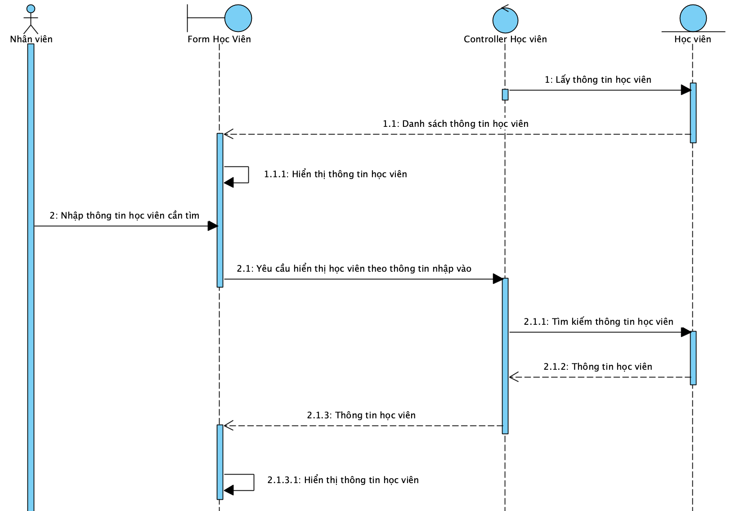

* **Cập nhật thông tin học viên**
* **Sequence Diagram**

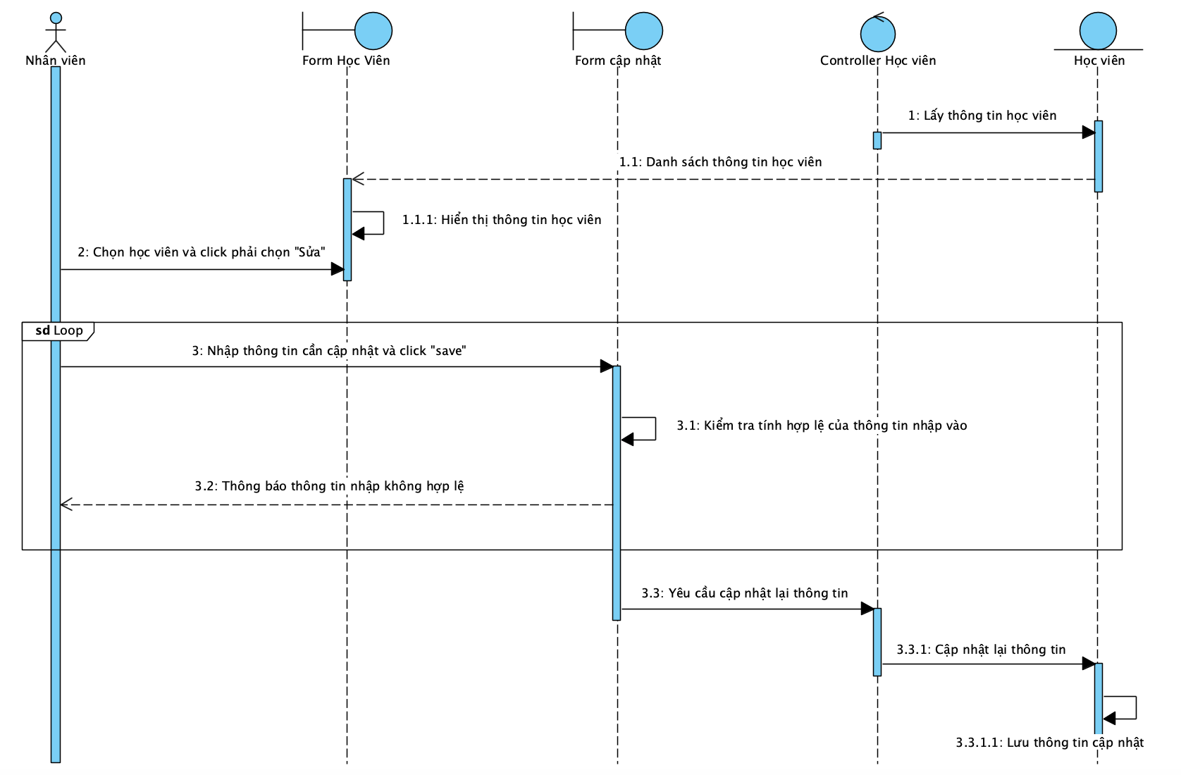

### **3.5.3 Quản lý xếp lớp**

* **Tìm kiếm học viên đối với học viên cũ**
* **Sequence Diagram**

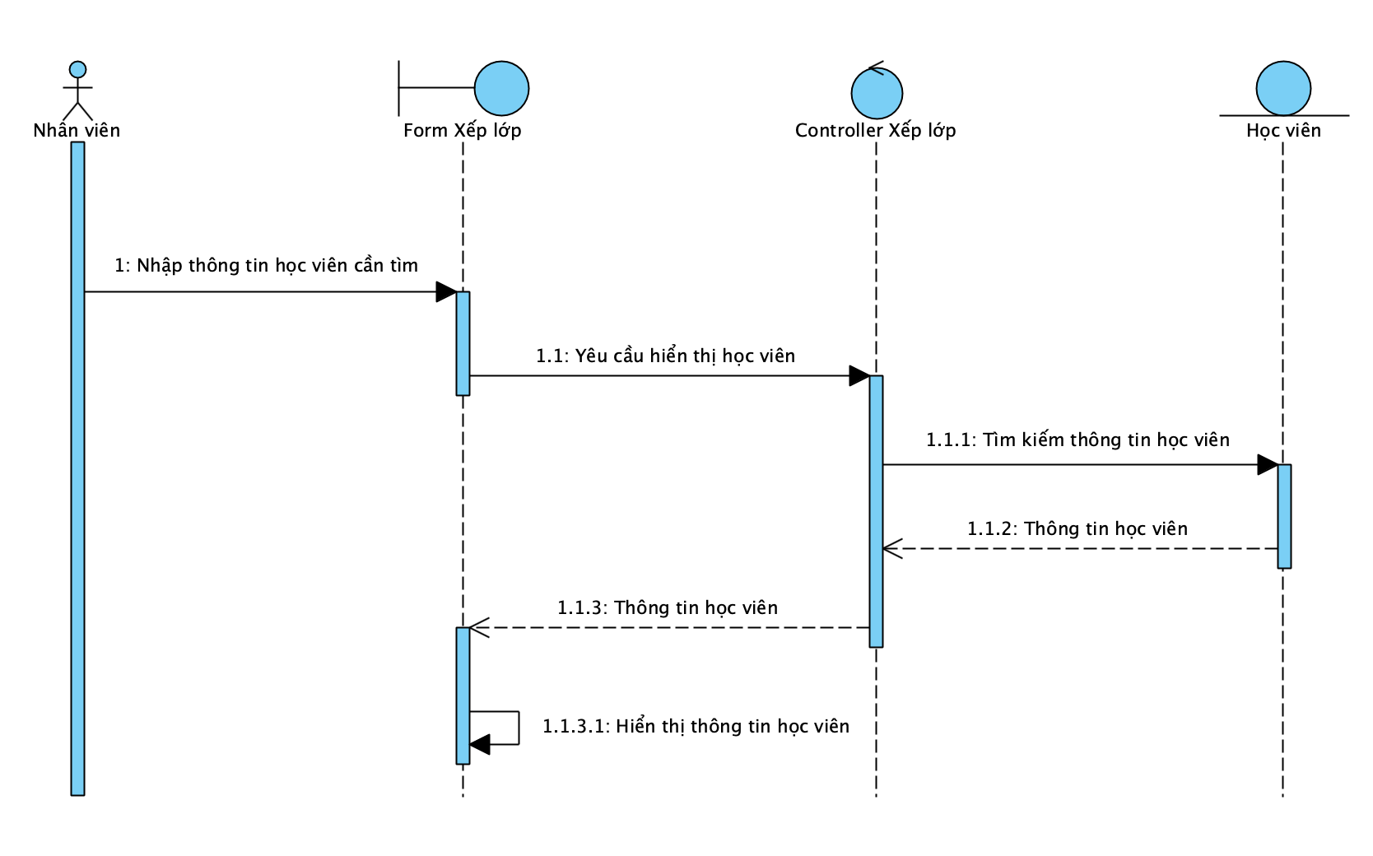

* **Thêm học viên đối với học viên mới**
* **Sequence Diagram**

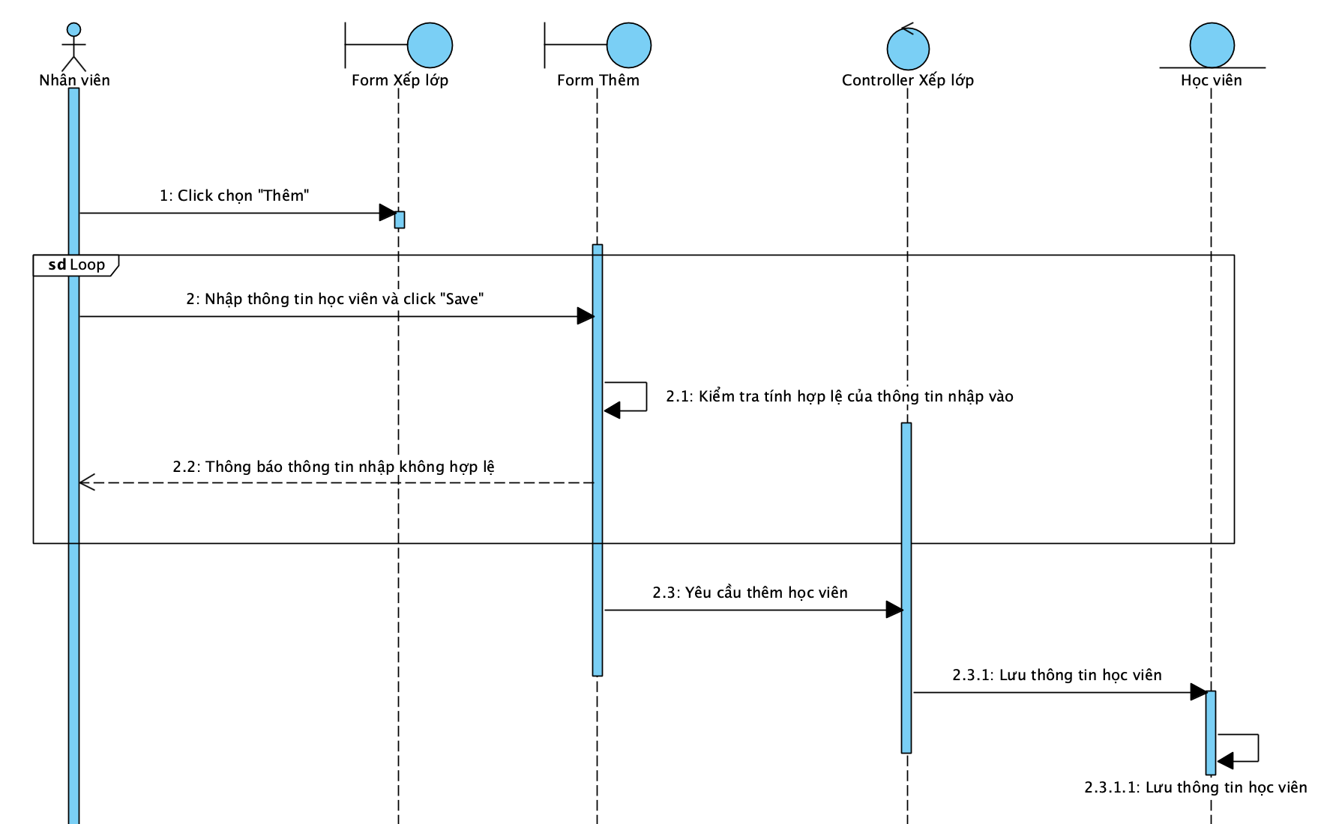

* **Thêm học viên vào lớp học**
* **Sequence Diagram**

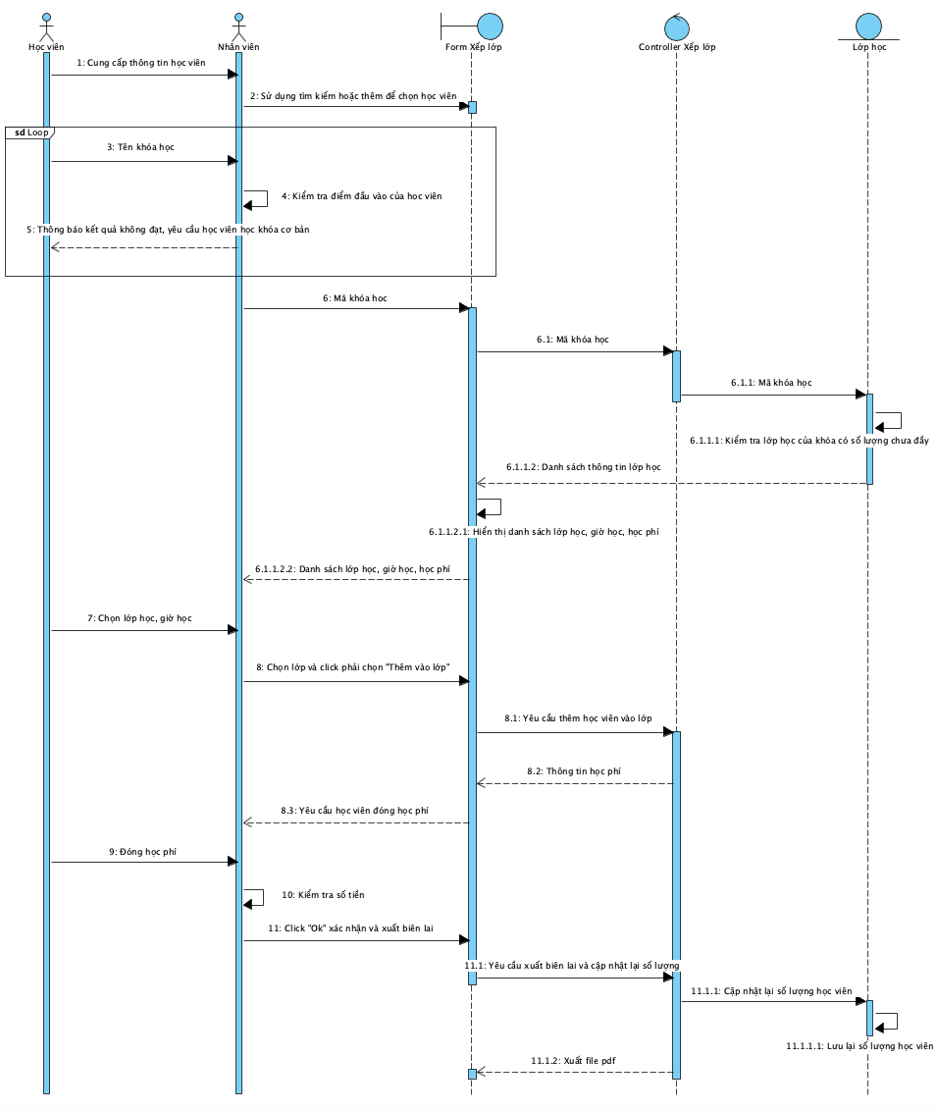

### **3.5.4 Quản lý khóa học**

* **Tìm kiếm khóa học**
* **Sequence Diagram**

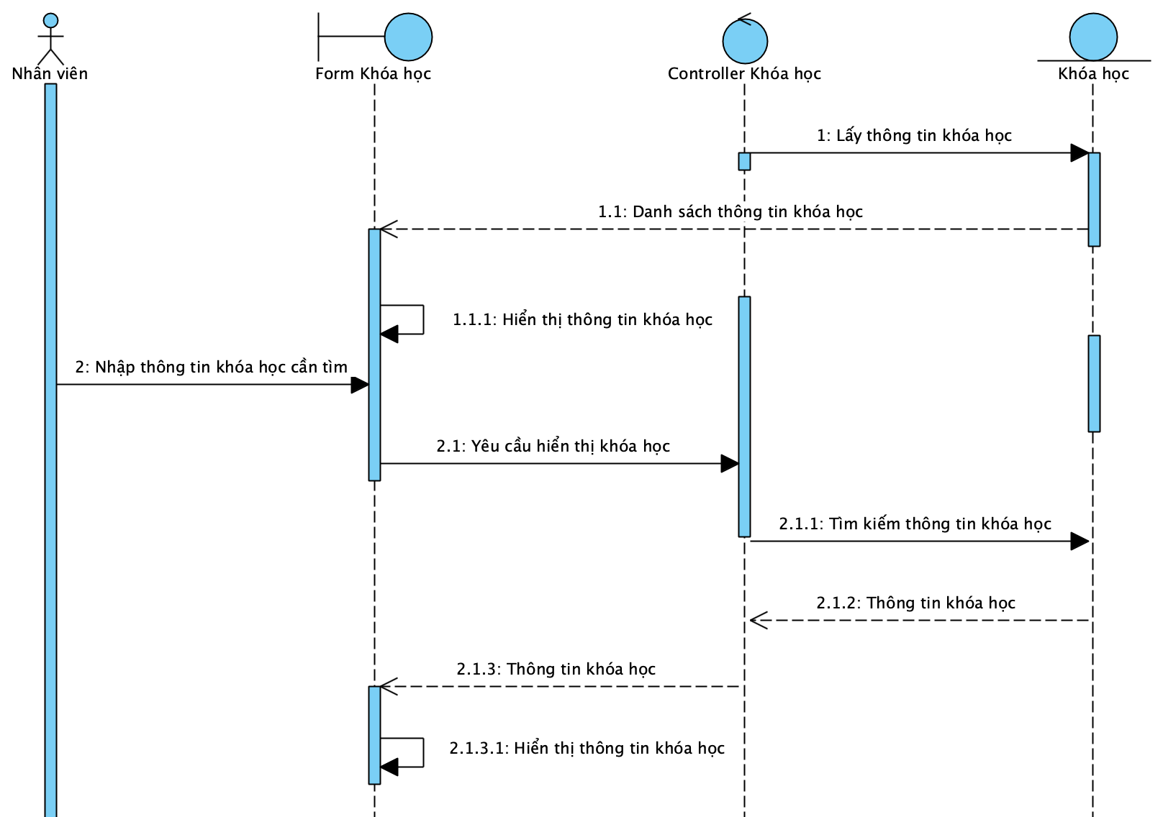

* **Thêm khóa học mới**
* **Sequence Diagram**

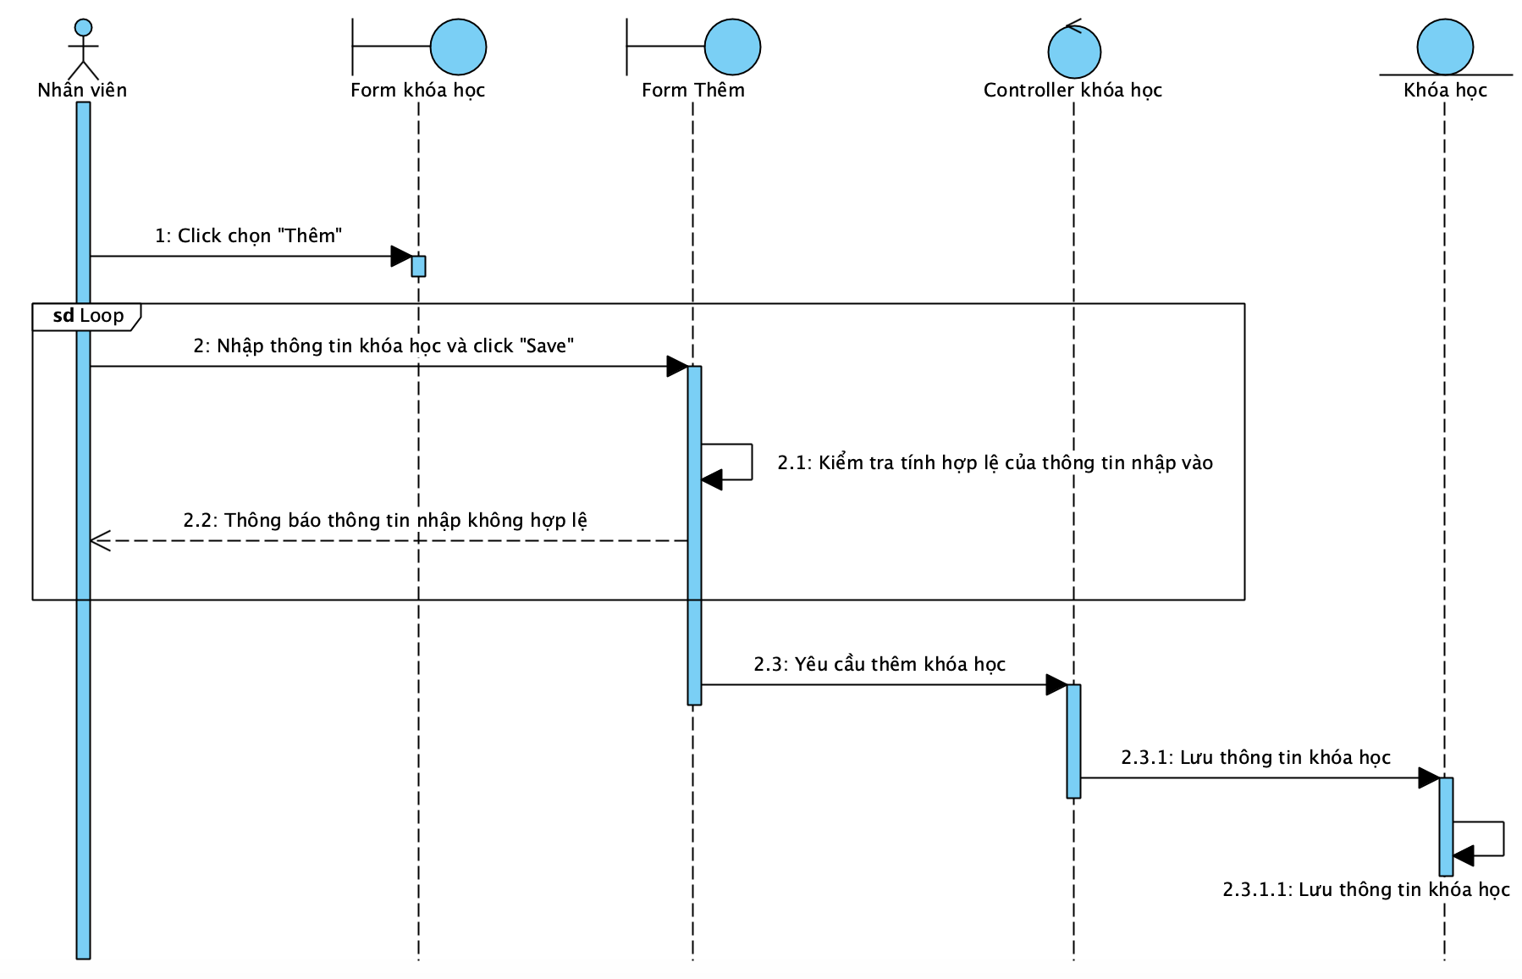

* **Cập nhật thông tin khóa học**
* **Sequence Diagram**

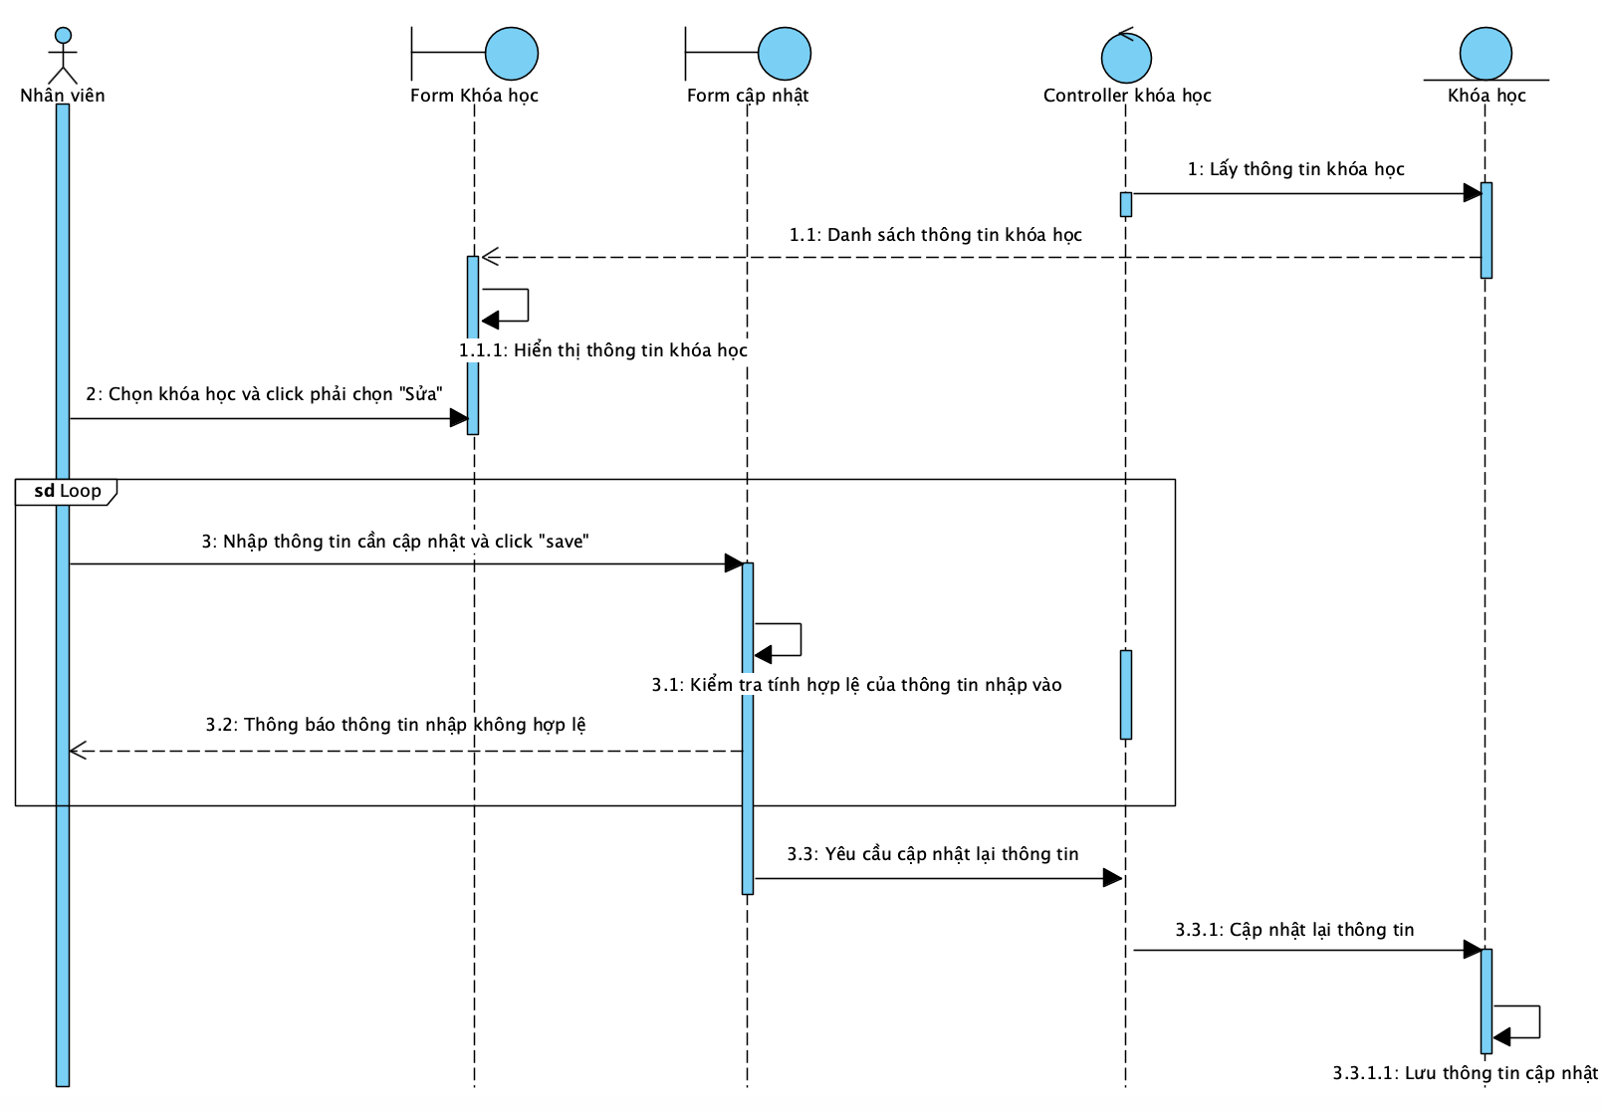

* **Đóng khóa học**
* **Sequence Diagram**

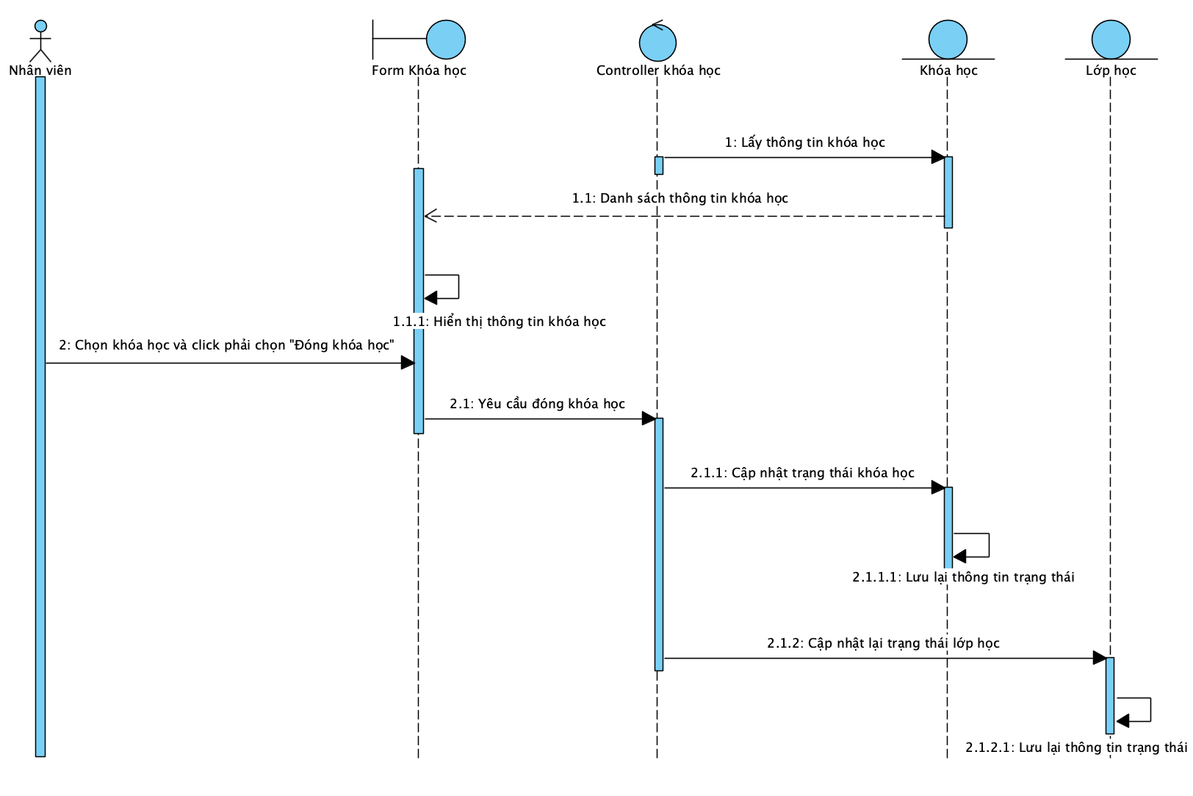

### **3.5.5 Quản lý lớp học**

* **Tìm kiếm lớp học**
* **Sequence Diagram**

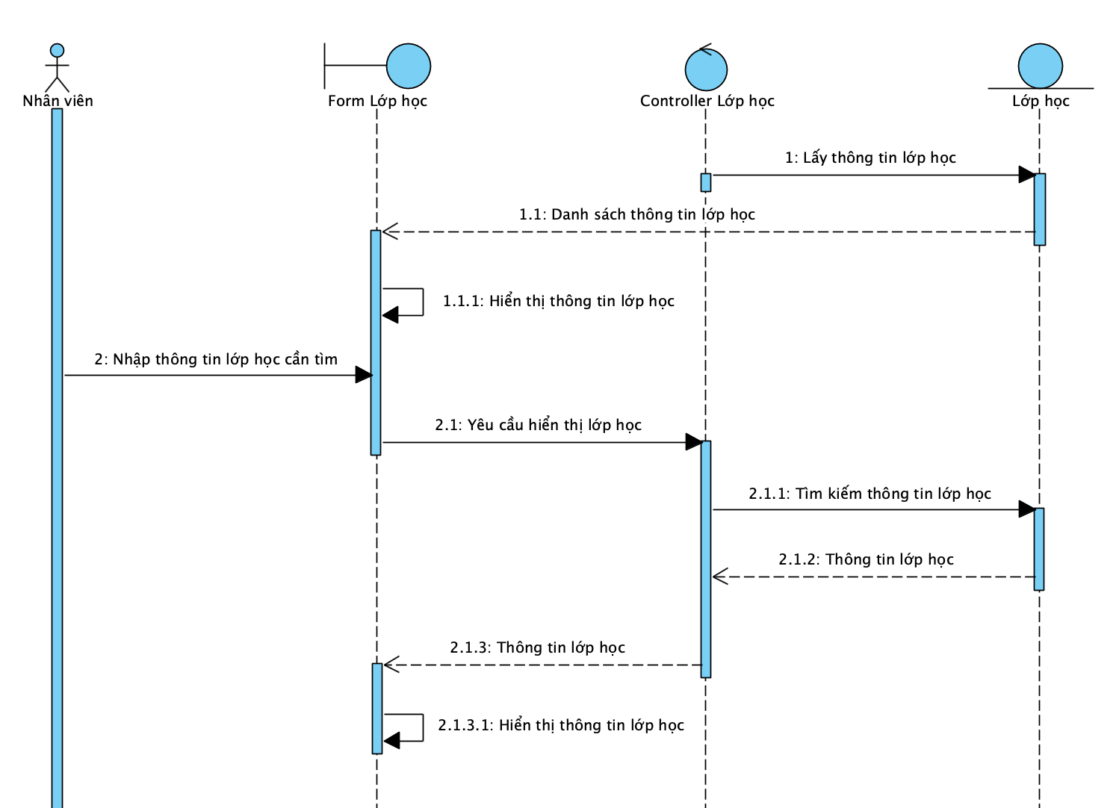

* **Thêm lớp học**
* **Sequence Diagram**

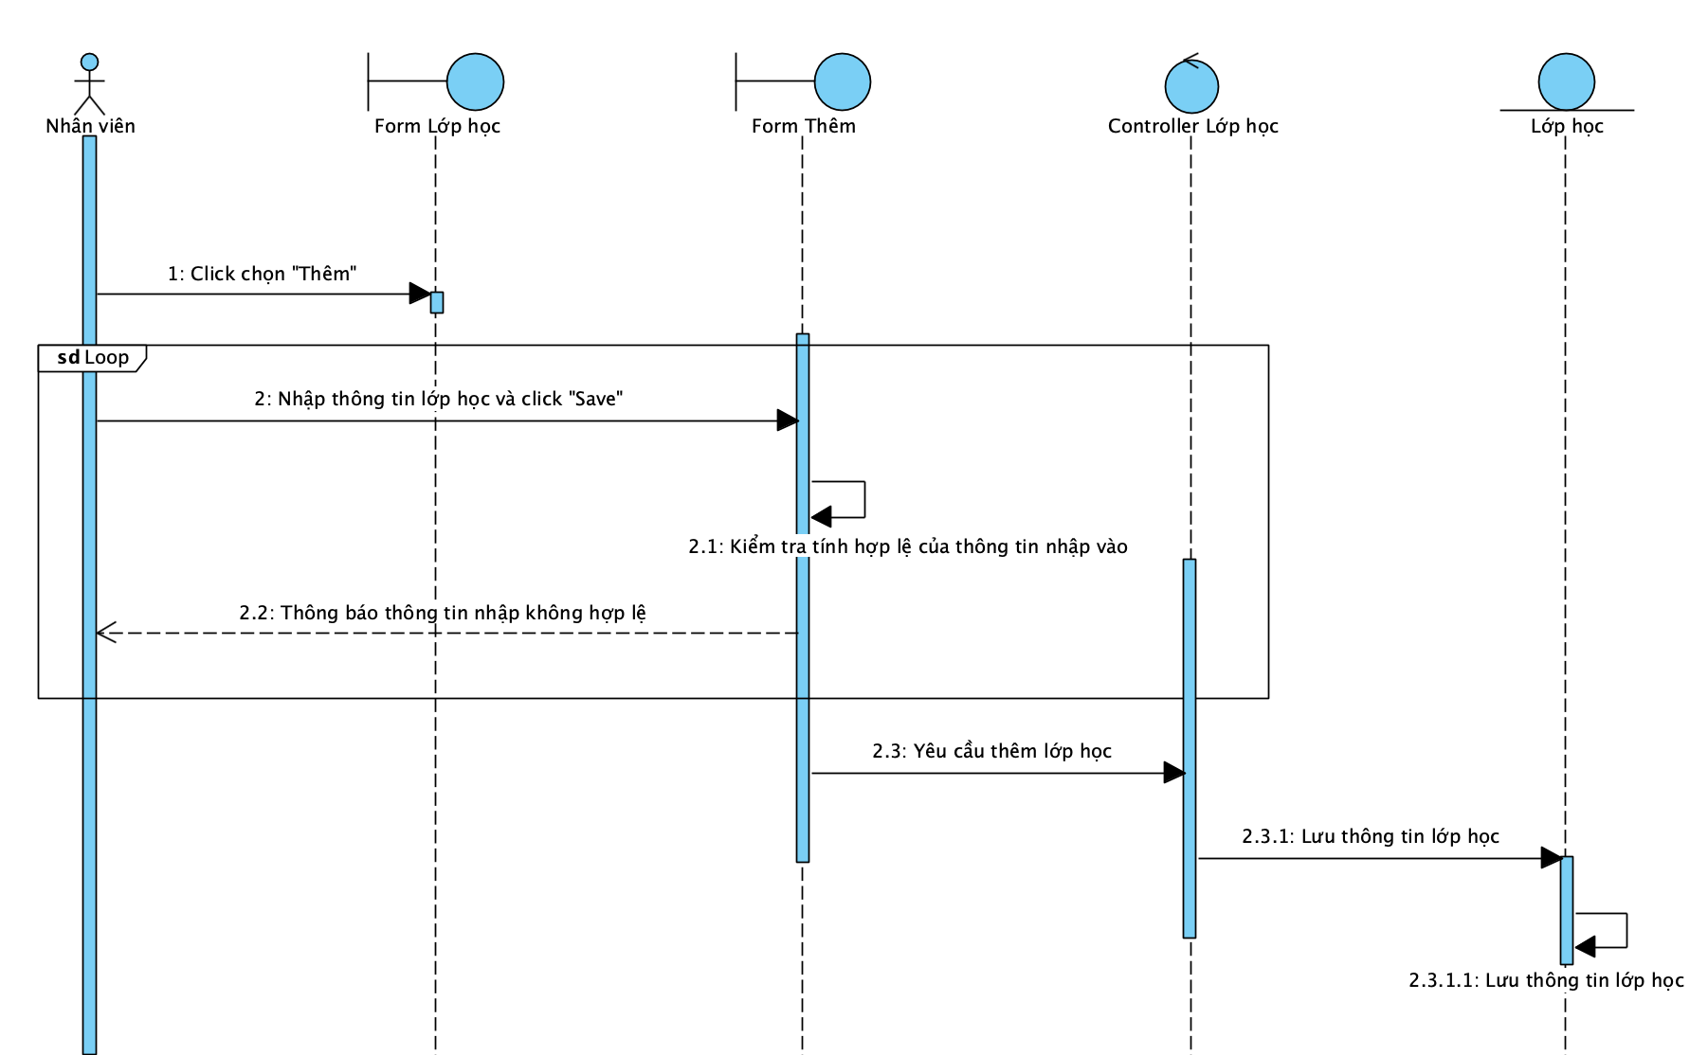

* **Cập nhật lớp học**

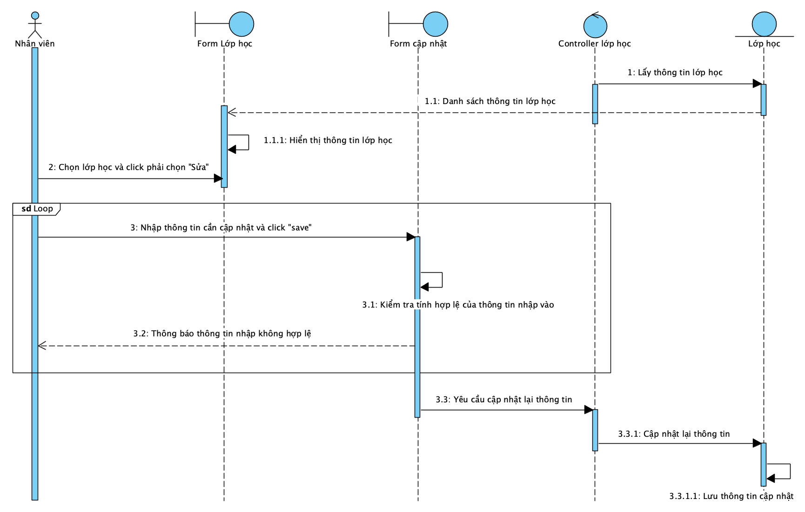

* **Xem danh sách lớp học**

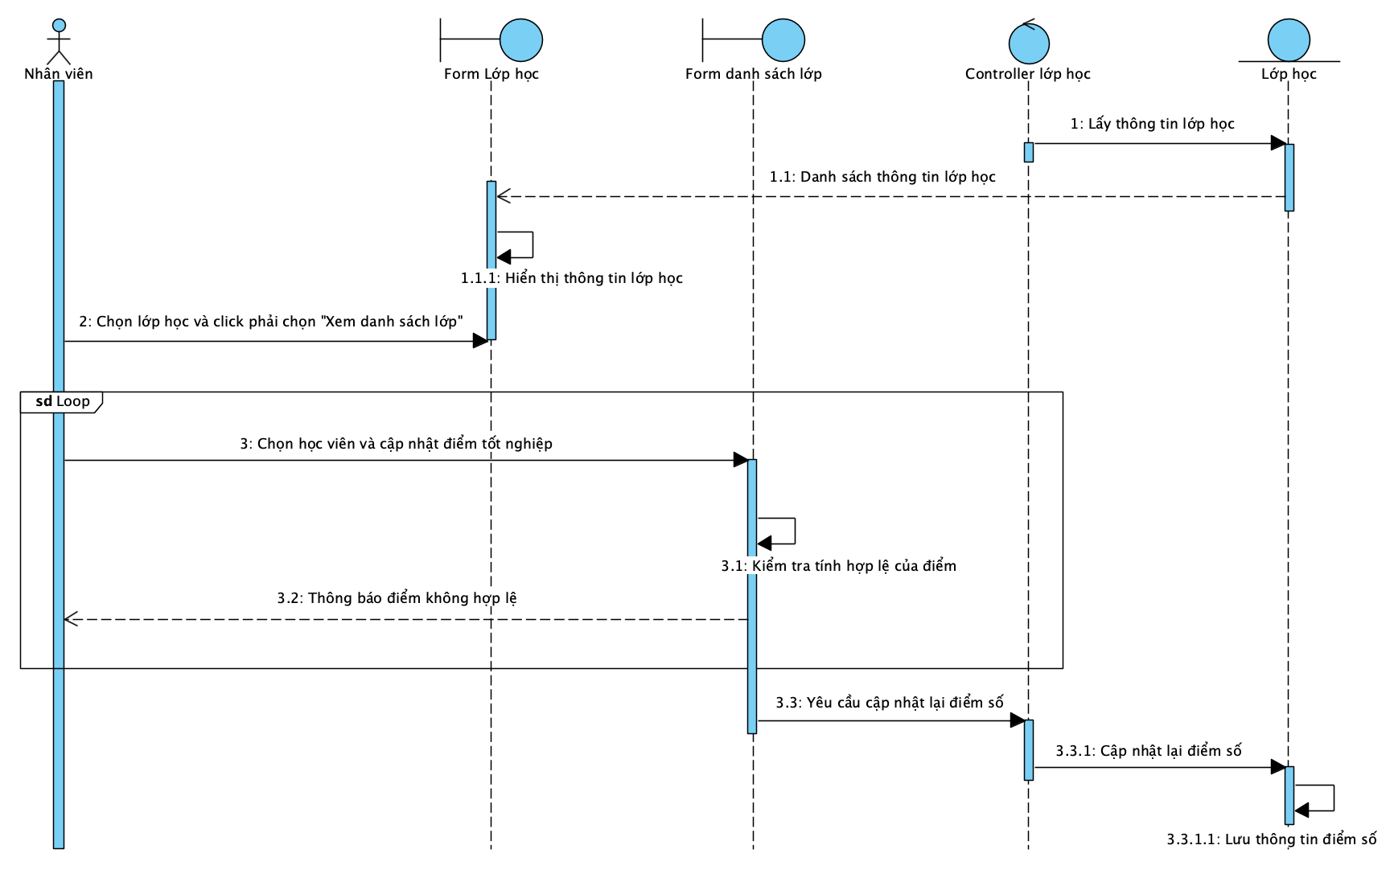

### **3.5.6 Quản lý nhân viên**

* **Tìm kiếm nhân viên**

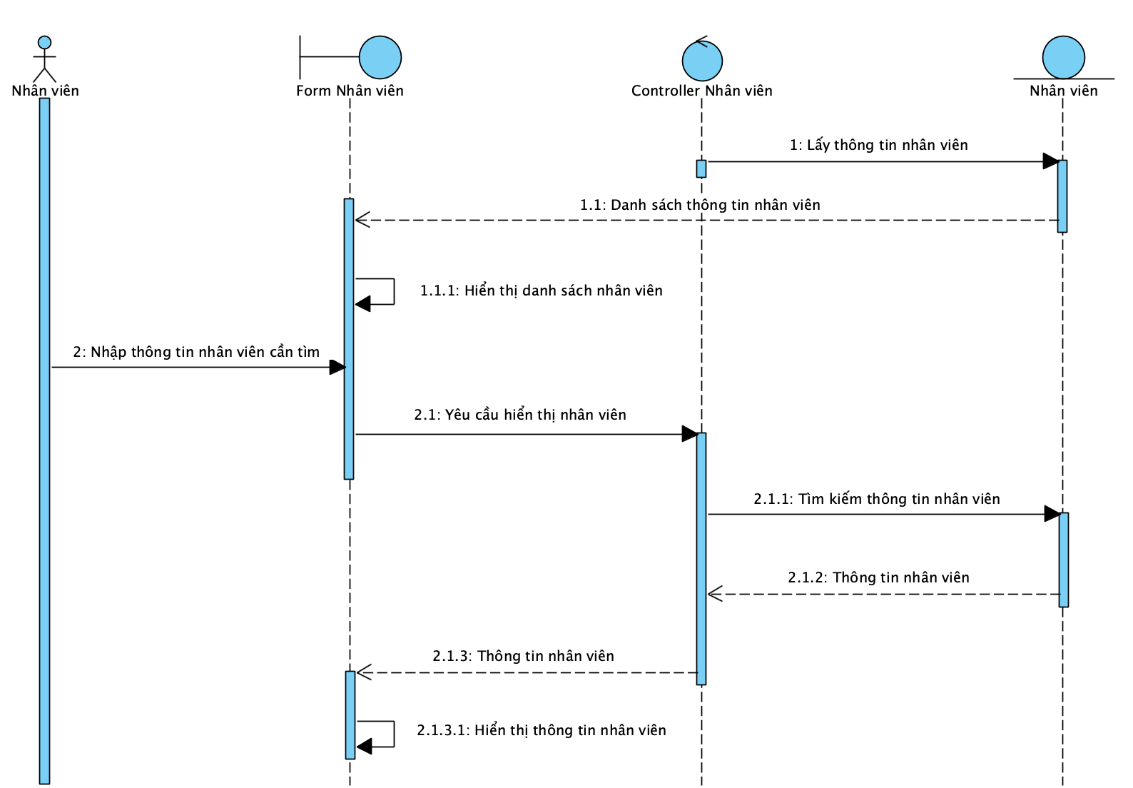

* **Thêm nhân viên**

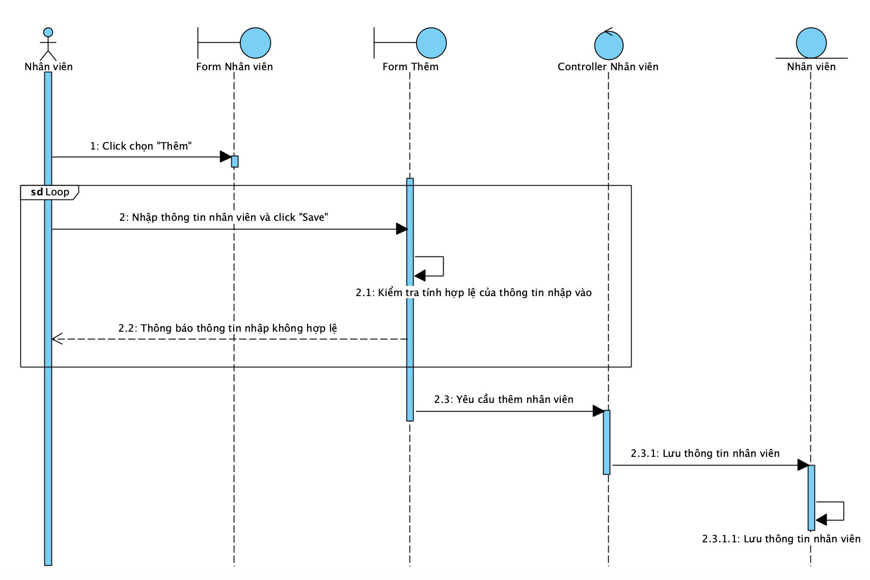

* **Cập nhật nhân viên**

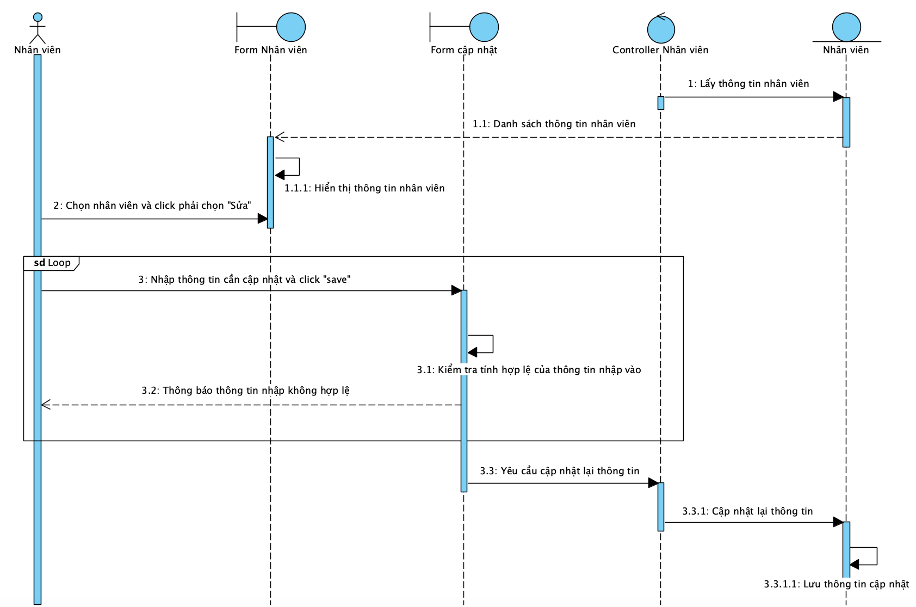

* **Xóa nhân viên**

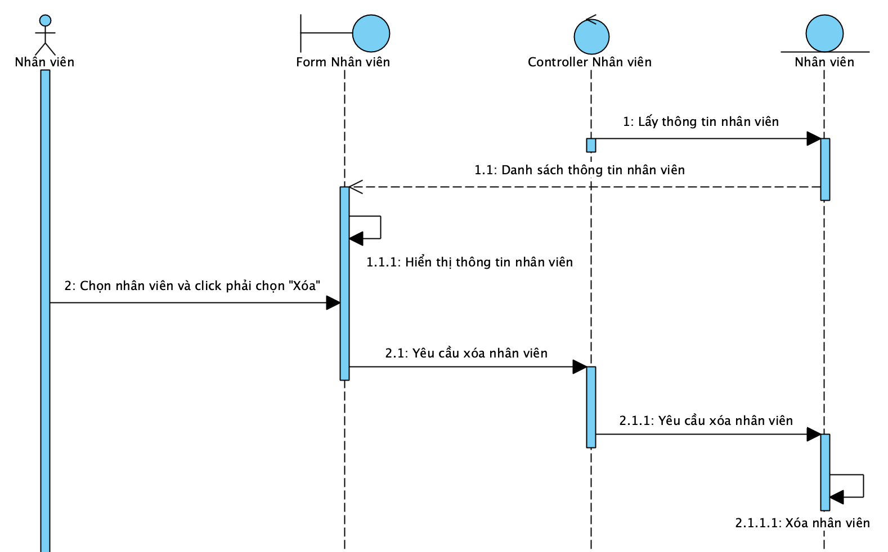

### **3.5.7 Quản lý thống kê**

## **3.6 Sơ đồ trạng thái (State Machine Diagram)**

### **3.6.1 Học viên**

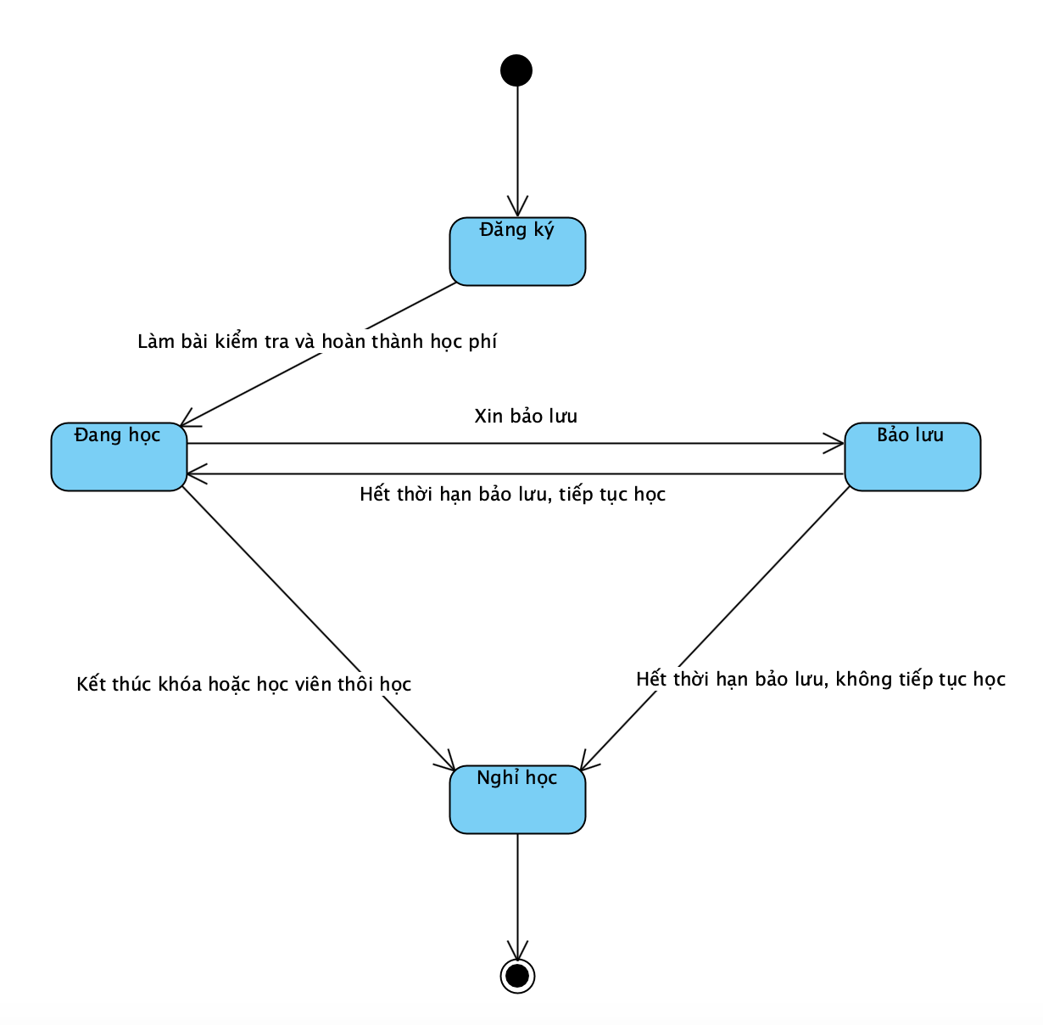

### **3.6.2 Nhân viên**

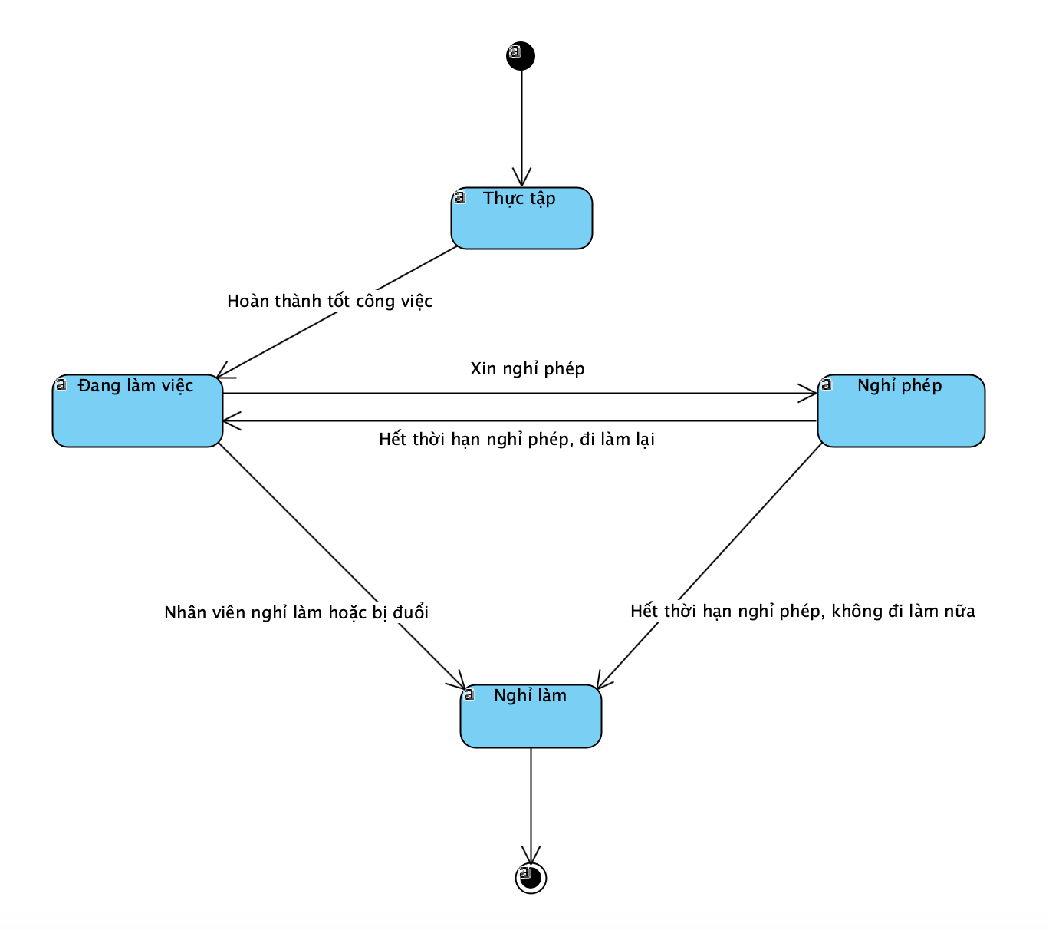

### **3.6.3 Khóa học**

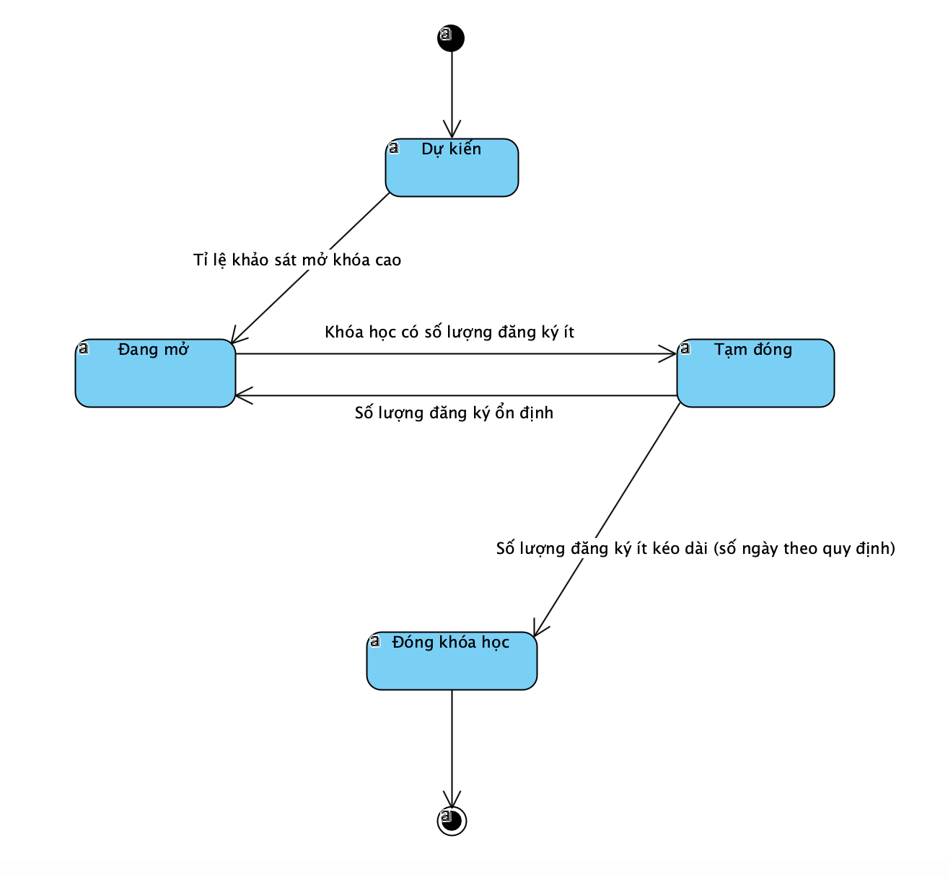

### **3.6.4 Lớp học**

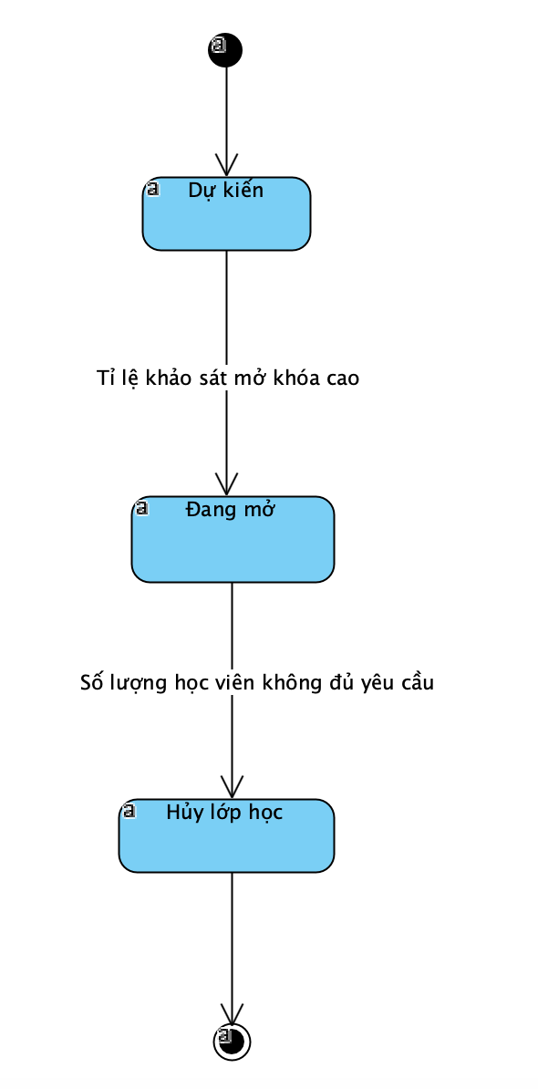

# **CHƯƠNG 4: THIẾT KẾ DỮ LIỆU**

# **CHƯƠNG 5: THIẾT KẾ GIAO DIỆN**

# **CHƯƠNG 6: KẾT LUẬN**